1. Используя представленный json-файл:   
1.1. Вывести количество универсальных и общепрофессиональных компетенций   
1.2. Вывести на экран коды и названия профессиональных стандартов   
1.3. Вывести список универсальных компетенций с кодами   
1.4. Вывести индикаторы для указанной пользователем универсальной компетенции

Code:

import json

with open('лаб 4/opop.json', 'r', encoding="utf-8") as j:

    json_data = json.load(j)

c = 0

for i in json_data['content']['universalCompetencyRows']:

    c += 1

for i in json_data['content']['commonCompetencyRows']:

    c += 1

print (c)

for i in json_data['content']['professionalStandards']:

    print(i['content'])

for i in json_data['content']['universalCompetencyRows']:

    print(i['competence']['code'])

    print(i['competence']['title'])

    print()

while True:

    flag = 0

    user_input = input('введите код компетенции:').upper()

    for i in json_data['content']['universalCompetencyRows']:

        if i['competence']['code'] == user_input:

            flag = 1

            for j in i['indicators']:

                print(j['content'])

            break

    if flag: break

    print('Кода не существует')

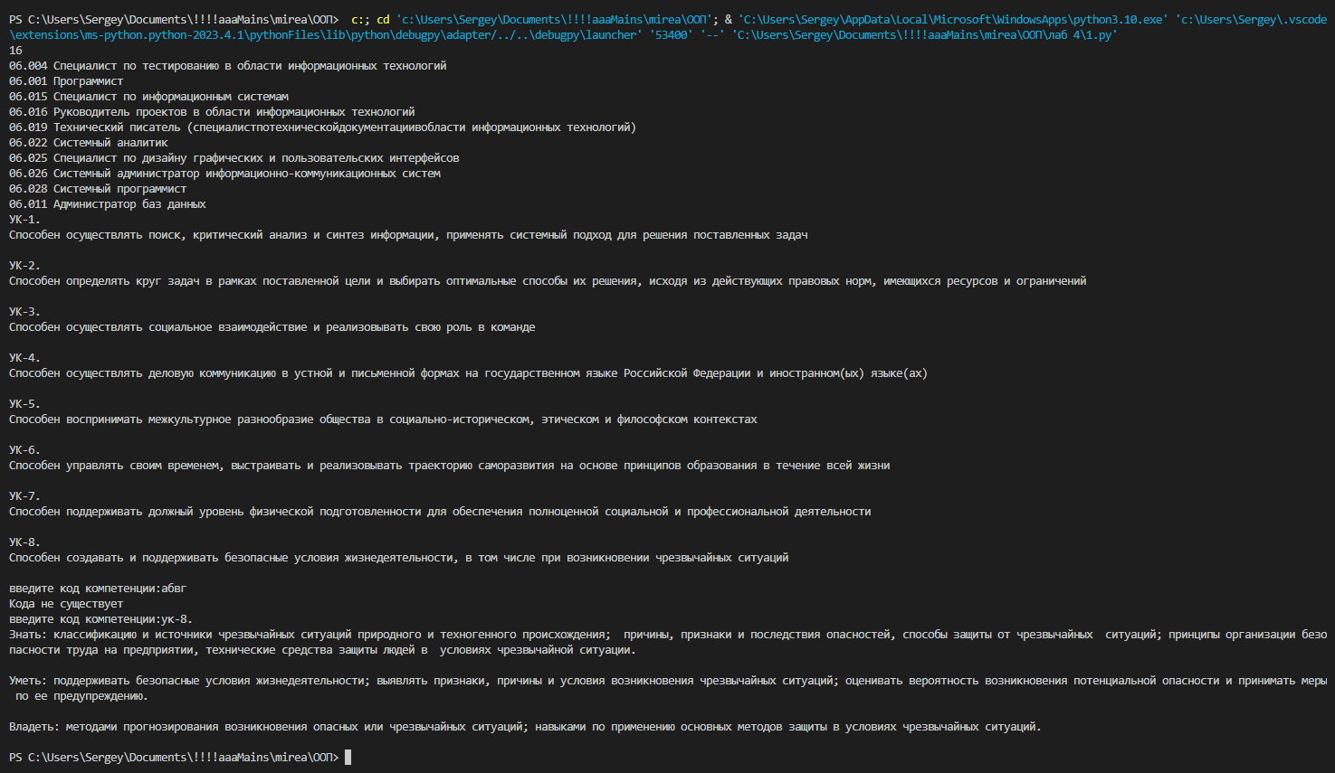resoult:

2. Создайте json-файл, содержащий сведения об продаваемых квартирах: адрес,   
площадь, район, стоимость продажи, этаж, дата размещения объявления.   
2.1. Определить адреса квартир со стоимостью более указанной суммы   
2.2. Определите среднюю стоимость 1м2 квартир в указанном районе   
2.3. Определите адреса квартир, расположенных на 2 этаже с площадью более 40 м2   
2.4. Определите адреса квартир, объявления о продаже которых были размещены в   
прошлом году.

2.5. Определить сколько времени в днях, секундах, микросекундах прошло с даты   
публикации до текущей даты

Code:

import json

import datetime as dt

with open('лаб 4/2.json', 'r', encoding="utf-8") as j:

    json_data = json.load(j)

cost_input = int(input('cost_input = '))

apartments_costs_above = []

district_input = (input('district_input = '))

apartments_square_costs_in_district = []

apartments_in_task_2_3 = []

last_year_adds = []

for i in json_data["apartments"]:

    if int(i["cost"]) > cost_input:

        apartments_costs_above.append(i["address"])

    if i["district"] == district_input:

        apartments_square_costs_in_district.append(int(i["cost"])/float(i["square"]))

    if int(i["floor"]) == 2 and float(i['square']) > 40:

        apartments_in_task_2_3.append(i["address"])

    i_date = dt.datetime.strptime(i["DateOfPlacement"], "%d.%m.%Y")

    if i_date.year == dt.datetime.now().year - 1:

        last_year_adds.append(i["address"])

print(apartments_costs_above)

try:

    print(sum(apartments_square_costs_in_district) / len(apartments_square_costs_in_district))

except: ...

print(apartments_in_task_2_3)

print(dt.datetime.now() - i_date)

resoult:

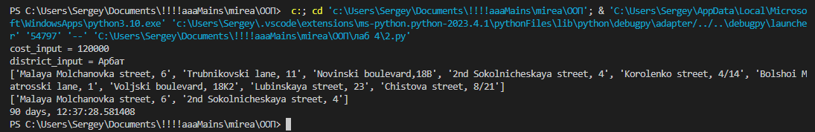

Json file:

{

    "apartments": [

        {

            "district": "Arbat",

            "address": "Malaya Molchanovka street, 6",

            "square": "133.9",

            "cost": "136_000_000",

            "floor": "2",

            "DateOfPlacement": "18.11.2004"

        },

        {

            "district": "Arbat",

            "address": "Trubnikovski lane, 11",

            "square": "69",

            "cost": "33_000_000",

            "floor": "1",

            "DateOfPlacement": "11.11.1111"

        },

        {

            "district": "Arbat",

            "address": "Novinski boulevard,18B",

            "square": "54.8",

            "cost": "23_000_000",

            "floor": "3",

            "DateOfPlacement": "15.03.2022"

        },

        {

            "district": "Sokolniki",

            "address": "2nd Sokolnicheskaya street, 4",

            "square": "64.5",

            "cost": "19_000_000",

            "floor": "2",

            "DateOfPlacement": "20.05.2022"

        },

        {

            "district": "Sokolniki",

            "address": "Korolenko street, 4/14",

            "square": "75.9",

            "cost": "18_700_000",

            "floor": "3",

            "DateOfPlacement": "26.07.2020"

        },

        {

            "district": "Sokolniki",

            "address": "Bolshoi Matrosski lane, 1",

            "square": "39",

            "cost": "13_700_000",

            "floor": "2",

            "DateOfPlacement": "16.05.2013"

        },

        {

            "district": "tekstilshiki",

            "address": "Voljski boulevard, 18K2",

            "square": "31.4",

            "cost": "8_300_000",

            "floor": "2",

            "DateOfPlacement": "27.02.2030"

        },

        {

            "district": "tekstilshiki",

            "address": "Lubinskaya street, 23",

            "square": "56.4",

            "cost": "13_150_000",

            "floor": "6",

            "DateOfPlacement": "29.12.2001"

        },

        {

            "district": "tekstilshiki",

            "address": "Chistova street, 8/21",

            "square": "76.1",

            "cost": "18_300_000",

            "floor": "1",

            "DateOfPlacement": "1.01.2023"

        }

    ]

}